Календарно -тематический план
Преподавателя: Курочкина А.С
По пленэрной практике (дистанционное обучение в период с 12.09.2020-24.10.2020).
Класс 5
 | Тема |  | Наименование тем и краткое содержание | Дата | Количество часов | Форма контроля и связи | примеры работ
1 |  | Знакомство с предметом «Пленэр» | Зарисовки первоплановых элементов пейзажа.  Ознакомление с основными отличиями пленэрной практики от работы в помещении. Решение организационных задач по месту и времени сбора, оснащению и основным правилам работы. Зарисовки и этюды первоплановых элементов пейзажа  Самостоятельная работа. Просмотры художественных журналов в школьной библиотеке.  Материал. Карандаш, акварель, соус. | 12.09.2020 | 4 | Очно  ватцап  89122819329 | смотреть приложение №1
2 |  | Кратковременные этюды пейзажа на большие отношения. Зарисовка ствола дерева. | Передача тоновых и цветовых отношений неба к земле. Знакомство с особенностями пленэрного освещения, теплохолодности, рефлексов. Изменение локального цвета. Этюды пейзажей на отношение «небо-земля» с высокой и низкой линией горизонта. Зарисовка стволов берез (на светлом фоне неба и на темном фоне зелени). Самостоятельная работа. Просмотр учебных видеофильмов.  Материал. Карандаш, акварель. | 19.09.2020 | 4 | 2 - Дистант  2-очно  ватцап  89122819329 | смотреть приложение №2
3. |  | Наброски, зарисовки птиц, этюды животных, фигуры человека. | Передача особенностей пропорций, характерных поз, движений. Развитие наблюдательности. Работа одним цветом с использованием силуэта. 14 Самостоятельная работа. Зарисовки, этюды домашних животных. Материал. Тушь, акварель. | 26.09.2020 | 4 | 2 Дистант  2 очно  ватцап  89122819329 | смотреть приложение №3
4 |  | Архитектурные мотивы (малые архитектурные формы). | Передача тональных отношений с четко выраженным контрастом. Работа тенями. Этюд калитки с частью забора. Рисунок фрагмента чугунной решетки с частью сквера. Самостоятельная работа. Посещение художественных выставок в музеях и картинных галереях. Материал. Карандаш, тушь, маркер, акварель. | 03.10.2020 | 4 | Дистант  ватцап  89122819329 | смотреть приложение №4
5. |  | Натюрморт на пленэре. | Выразительная передача образа растительного мотива. Умение находить гармоничные цветовые отношения. Использование различных приемов работы карандашом и приемов работы с акварелью. Рисунок ветки дерева в банке, вазе. Этюд цветка в стакане. Самостоятельная работа. Этюды и зарисовки комнатных цветов. Материал. Карандаш, акварель. | 10.10.2020 | 4 | Дистант  ватцап  89122819329 | смотреть приложение №5
6 |  | Линейная перспектива ограниченного пространства. | Знакомство с визуальным изменением размера предметов в пространстве на примере городского дворика. Определение горизонта, изучение закономерности визуальных сокращений пространственных планов. Зарисовка крыльца с порожками. Этюд угла дома с окном, части крыши с чердачным окном. Самостоятельная работа. Просмотры учебных кинофильмов. Материал. Карандаш, гелевая ручка, маркер, акварель. | 17.10.2020 | 4 | Дистант  ватцап  89122819329 | смотреть приложение №6
7. |  | Световоздушная перспектива | Определение правильных цветотональных отношений пространственных планов. Изменение цвета зелени под воздействием воздуха на свету и в тени. Этюд пейзажа с постройкой на среднем плане. Зарисовка дома с пейзажем. Самостоятельная работа. Кратковременные этюды и зарисовки домашнего двора. Материал. Карандаш, акварель. | 24.11.2020 | 4 | Дистант  ватцап  89122819329 | смотреть приложение №7
Итого: |  |  |  |  | 28 |  | -

Приложение1.
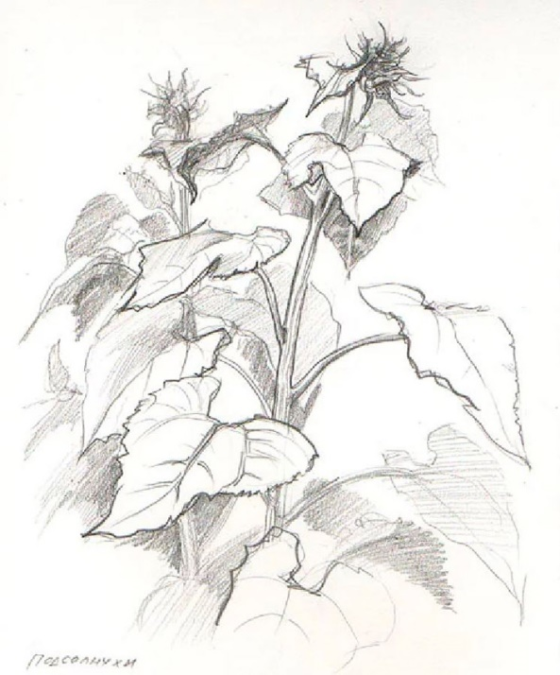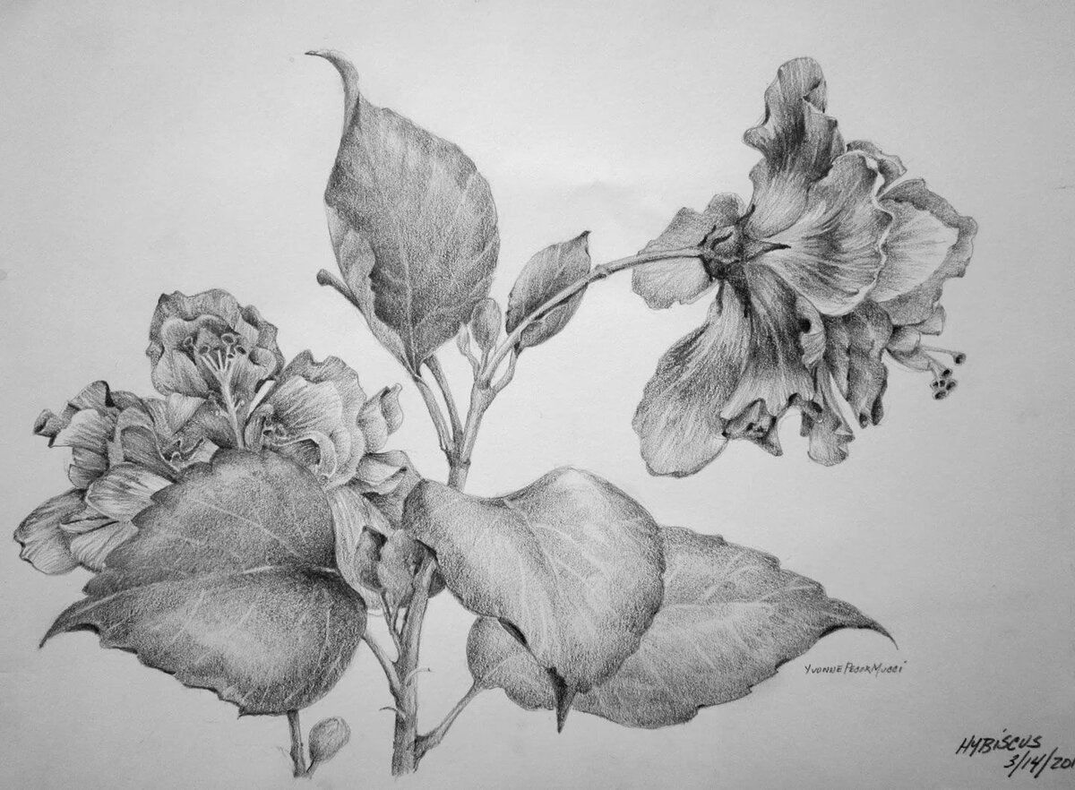

Приложение 2.
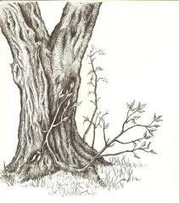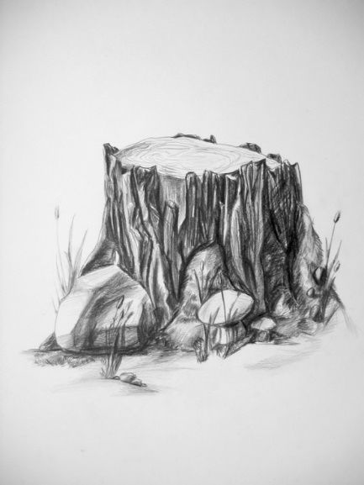

Приложение 3.
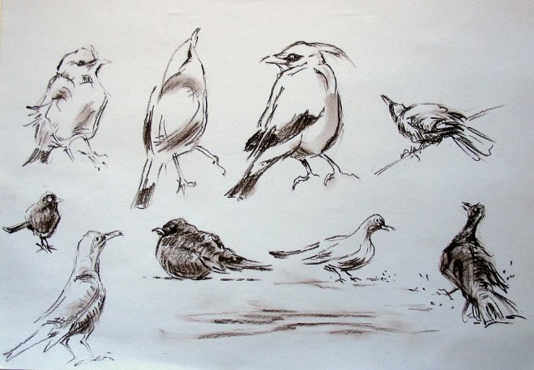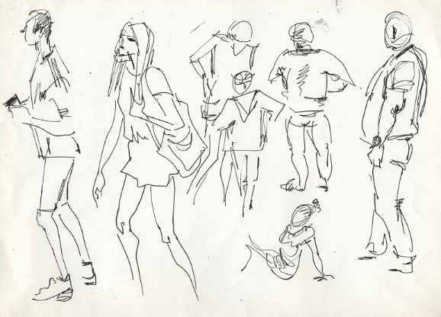
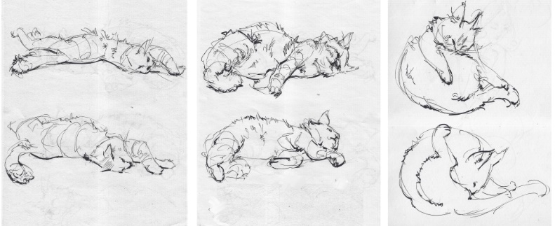

Приложение 4.
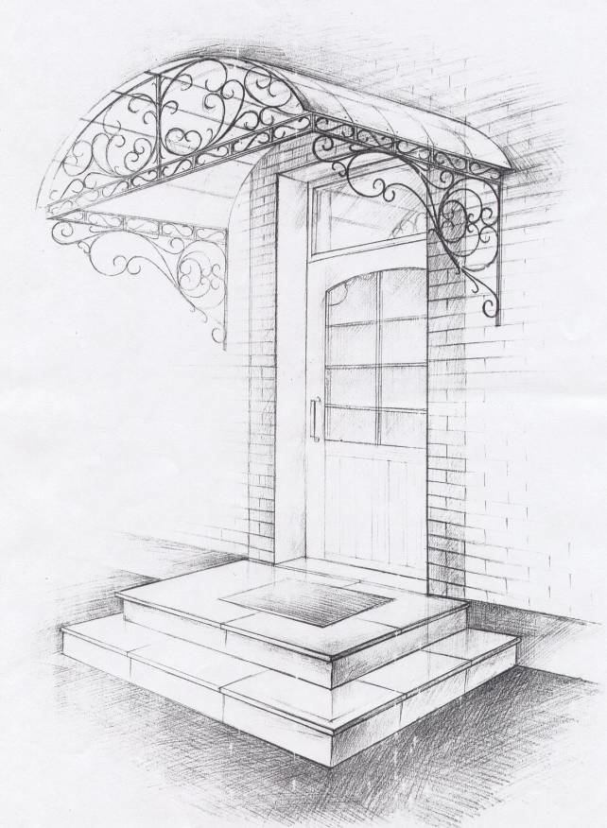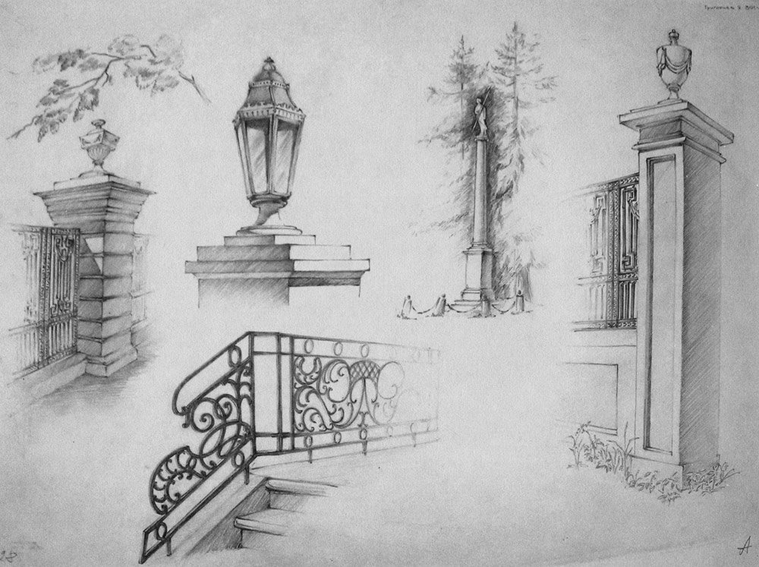

Приложение 5.
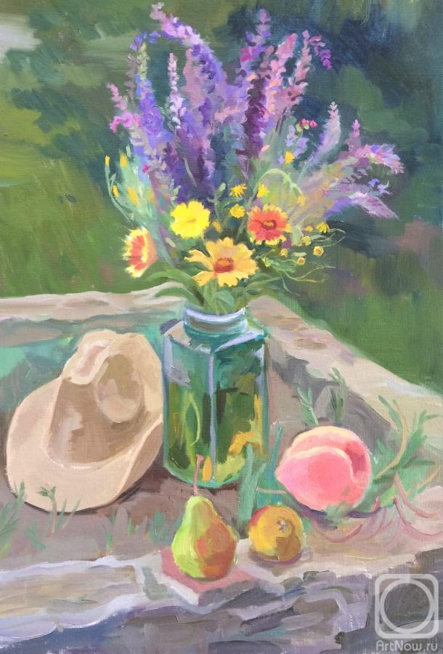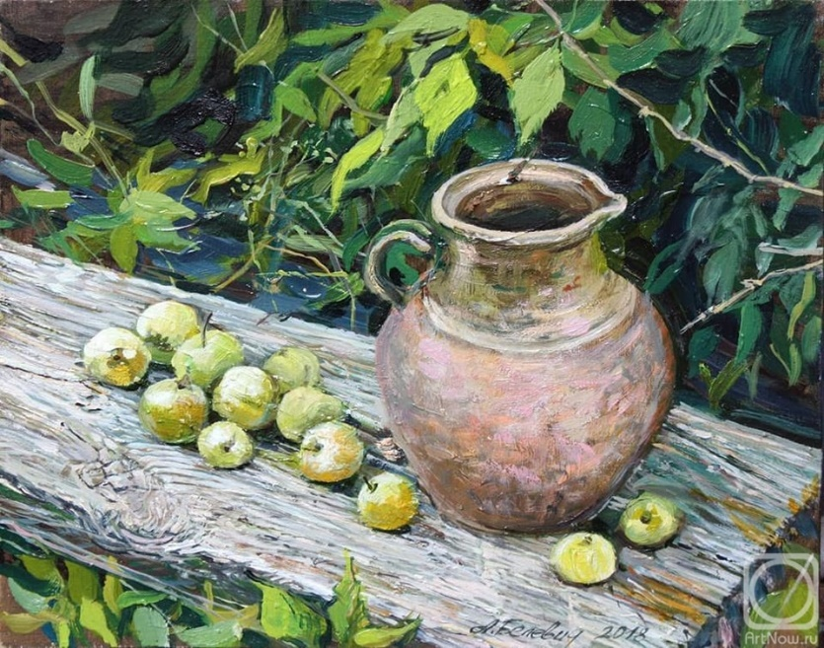

Приложение 6.
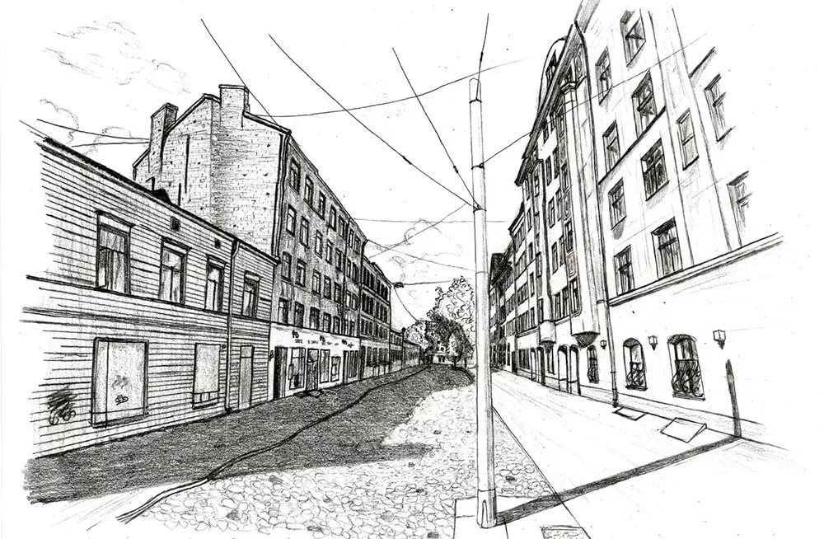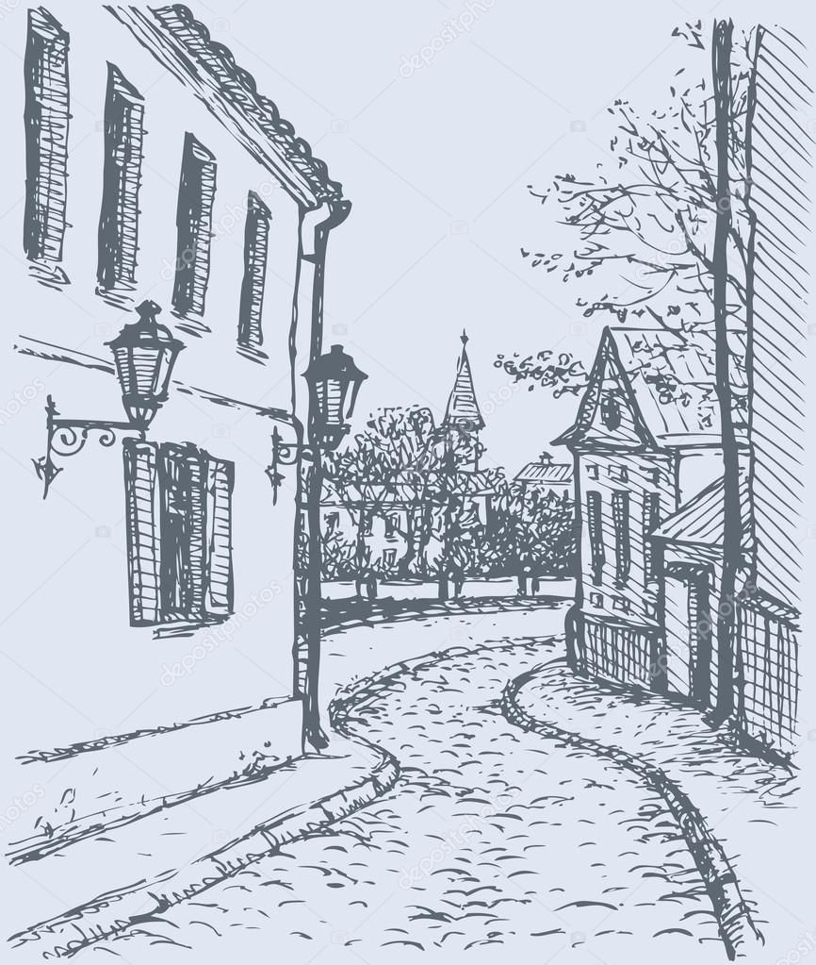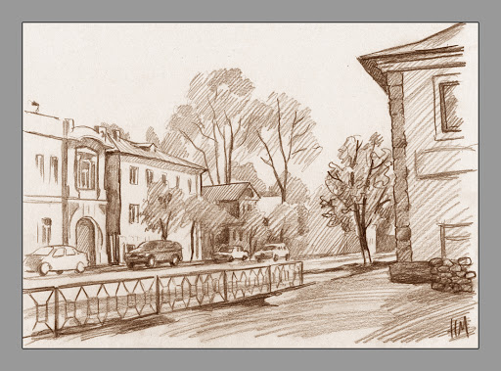
Приложение 7.
